UAB ROMEGA   |  |  | MĖSOS ŽALIAVOS SPECIFIKACIJA |  |  |  | ROM-201904
 |  |  |  |  |  | Versijos Nr. | 1.0
 |  |  |  |  |  | Data | 2022.01.03
Pareigos |  | Vardas ir Pavardė |  |  | Data
Komercijos direktorius |  | Stasys Sinkevičius |  |  | 2020.12.18

VIŠČIUKO BROILERIO KEPENĖLĖS
(UžšaldytOS)

INFORMACIJA APIE ŽALIAVĄ
1.1 Grynasis kiekis, kg/ svorio kalibras | 50 g. iki 80g.
1.2 Tinkamumo vartoti terminas | - Galiojimo terminas 12 mėnesių  - Pristatoma ne su trumpesniu kaip 2/3 tinkamumo vartoti termino.
1.3 Laikymo ir transportavimo sąlygos | - -18 °C temperatκra;  - Transporto priemonės turi būti skirtos gabenti maisto produktus ir atitikti reglamentą (EB) Nr. 852/2004 dėl maisto produktų higienos;  - Kaip transportavimo pakuotė negali būti naudojama medinis padėklas.
1.4 Išvaizda | - Natūralios formos;  - Be jokių pašalinių priemaišų, kraujo krešulių, plunksnųar nešvarumų.;
1.5 Kvapas | Budingas šviežiai paukštienai, be pašalinių kvapų.
1.6 Spalva | Raudomai rodos, lygiu blizgančiu paviršiu
1.7 Pjūvio išvaizda | Nėra
1.8 Papildomi reikalavimai | - Tiekiama žaliava turi atitikti komisijos įgyvendinimo reglamentą (ES) Nr. 652/2012;
1.9 Produkto nuotrauka | 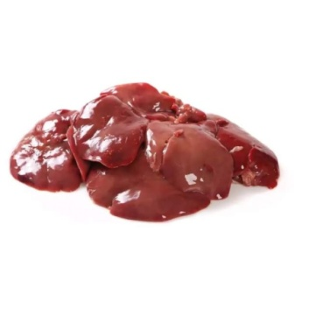

- MAISTO SAUGOS PARAMETRAI
2.1. Mikrobiologiniai rizikos veiksniai
Neturi viršyti reglamente ( EB) Nr. 2073/2005
Mikroorganizmas | Ribos
Mikroorganizmas | m | M
Bendras mikroorganizmų skaičius | ≤ 100 000 | ≤ 1 000 000
E. coli | ≤ 50 | ≤ 500
Salmonella enteritidis ir Salmonella typhimurium | 25 g neturi būti
L. monocytogenes | 25 g neturi būti
2.2 Fiziniai rizikos veiksniai
Be pašalinių priemaišų .
2.3 Cheminiai rizikos veiksniai
Teršalų koncentracija negali viršyti reglamente (EB) Nr. 1881/2006 nurodytų didžiausių leistinų kiekių.
Pesticidai: reglamentas (EB) Nr. 839/2008
2.4. Alergenai
Neturi būti.

3. PRODUKTO ĮPAKAVIMAS
Pakuotė turi būti tinkama maisto produktų pakavimui, sandari ir patikimai sauganti nuo užteršimo.
4. ŽENKLINIMAS
Ant pakuočių nurodyta informacija turi atitikti reglamentą (EB) Nr. 1169/2011.
- SPECIFIKACIJOS PATVIRTINIMAS
 | PARDAVĖJAS
Įmonės pavadinimas | UAB ROMEGA
Adresas | S.Lozoraičio 17E, Garliava, Kauno r.
Telefonas | +370 685 29041
E-mail | uzsakymai@romega.lt
Parašas
Data | 2022.01.03

